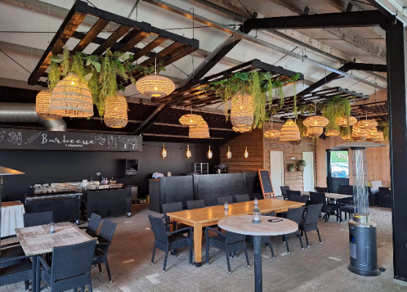
We starten het bridgeseizoen met een: Bridge & BBQ op vrijdag 5 september 2025!
Locatie ’t Manneke
Deze gezellige middag en avond zal plaatsvinden in de sfeervolle Veldschuur, beter bekend als Het Terras. Deze ruimte heeft een dynamisch schuifdak en glazen schuifwanden, zodat we hier zelfs op frissere of natte dagen kunnen genieten van een gezellige sfeer.
De inloop is 12.30 uur en om 13.00 uur start het bridgeprogramma.
We spelen zoals gewend 6 rondes van 4 spellen. Na drie rondes hebben we een kwartier pauze.
Na afloop om 16.30 uur zal onder het genot van diverse nootjes en een heerlijk hapje de prijsuitreiking plaatsvinden in de Dorszaal. Zo kan de Veldschuur klaargemaakt worden voor de BBQ.
Om 17.30 starten we met een zeer uitgebreid BBQ buffet in de Veldschuur.
BBQ items
Rundersteak, Waardse burger, Texas BBQ worst, Kippendij saté, Gambaspies, Zalm met pesto
Garnituren & salades
Boerenbrood, kruidenboter, tapenade, gegrilde groenten, boerenfrites met mayonaise,
Rijstsalade, perzik, kidneybonen (v), coleslaw, spitskool, wortel, bosui (v)
aardappel salade, grove mosterd, bieslook, ei (v), watermeloensalade, munt, feta (v)
Sauzen
Satésaus • knoflooksaus • shaslicksaus • cocktailsaus

Inschrijven graag voor 18 augustus 2025. Dit kan alleen als paar via de BCZ site of via onderstaande link: https://22047.bridge.nl/evenement/237799

De kosten zijn 25 euro pp, dus 50 euro per inschrijving. Niet leden zijn ook welkom, maar dan zijn de kosten 40 euro pp.
Graag overmaken op rekening van BCZ Zoetermeer: NL18 INGB 0006 7771 83 o.v.v. bridge & BBQ en de namen voor wie je betaald.

Locatie adres:
Leeweg 33
2651 CL Berkel & Rodenrijs
010-5114976
info@tmanneke.nl
We hebben 100 gratis parkeerplekken met 2 laadpalen en zijn bereikbaar met het OV vanaf metrostation Berkel Westpolder.

